Declaração de Participação

Certificamos que todos os autores contribuiram substancialmente para a concepção e planejamento ou análise e interpretação dos dados, elaboração do rascunho e revisão crítica do conteúdo, além da participação da aprovação da versão final do manuscrito.

Danielle Kaiser de Souza¹

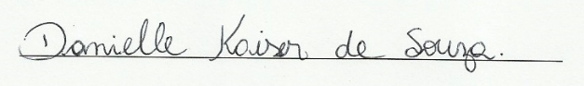

Jamila Reis de Oliveira²
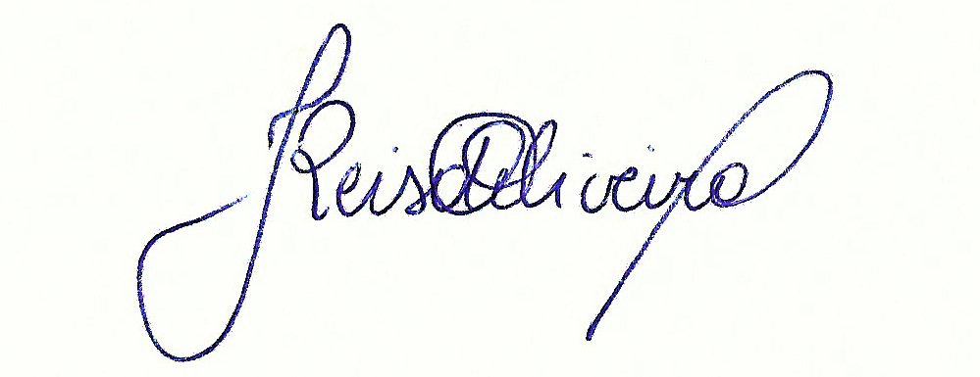
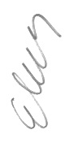
Elaine Cristina Leite Pereira²

Henrique Rodrigues³
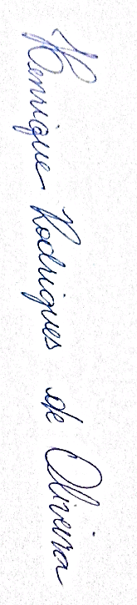
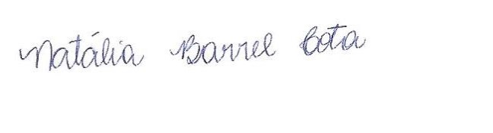
Natália Barrel Cota⁴

Marcia Mendes Carvalho⁵

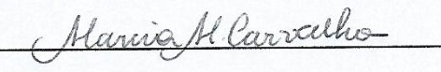

Jonato Prestes⁶
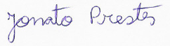

João Luiz Quagliotti Durigan²
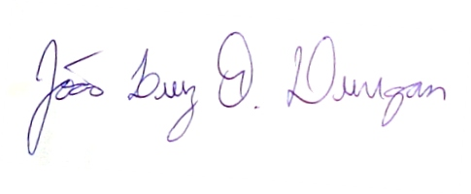

¹ Professor(a) Assistente, Universidade de Brasília (Campus UnB Ceilândia)
² Professor(a) Adjunto, Universidade de Brasília (Campus UnB Ceilândia)
³ Aluno de graduação em Farmácia Universidade de Brasília (Campus UnB Ceilândia)
⁴ Aluno de graduação em Fisioterapia Universidade de Brasília (Campus UnB Ceilândia)
⁵ Bacharel em Fisioterapia, Centro Universitário de Brasília (UniCEUB)
⁶ Professor do programa de mestrado e doutorado em Educação Física da Universidade Católica de Brasília (UCB), Brasília, DF, Brasil.

